**5,8 мм лёгкая автоматическая винтовка QBZ-95**

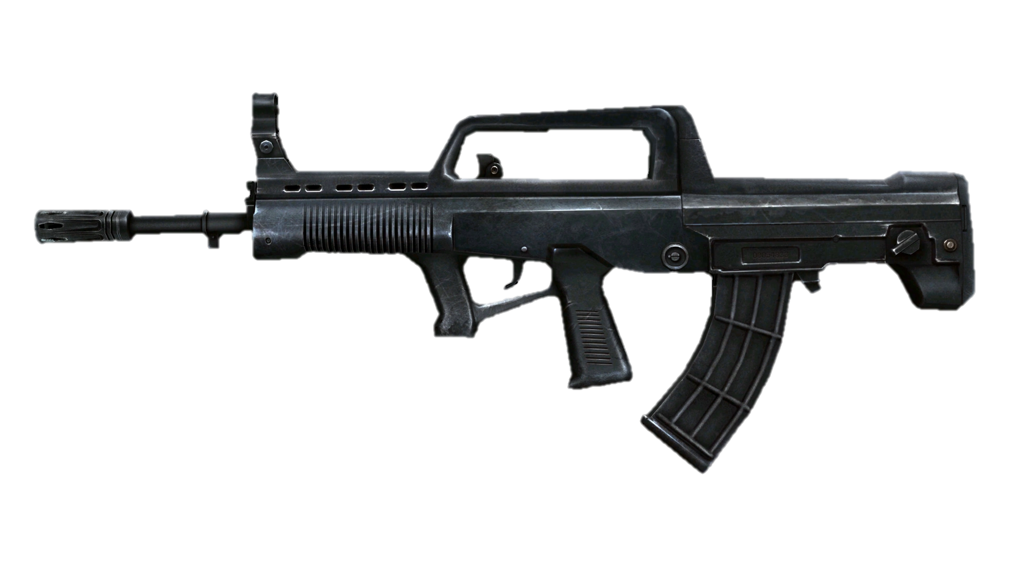

*Рисунок 1 – QBZ-95 вид слева*

QBZ-95 (Qīngwuqi Bùqiāng-Zìdòng — лёгкая автоматическая винтовка) – автомат, с 1995 года состоит на вооружении НОАК (Народно-Освободительной Армии Китая). С 1995 по 2019 годы основное личное оружие пехотинца Сухопутных Войск НОАК. Сконструирован по схеме буллпап. Автоматика газоотводная с коротким рабочим ходом поршня. Запирание ствола осуществляется поворотом затвора на три боевых упора. Рукоятка взведения находится под съёмной ручкой для переноски на верхней части ствольной коробки. Прицельные приспособления включают мушку и регулируемый целик. Планка Пикатинни позволяет устанавливать различные типы прицелов. Помимо автоматического и автоматизированного режима стрельбы, автомат обладает режимом стрельбы с отсечкой по 3 патрона.

|  |  |
| --- | --- |
| ТТХ | |
| Применяемый боеприпас | 5,8х42 |
| Ёмкость магазина | 30 п. |
| Эффективная дальность стрельбы | до 600 м. |
| Темп стрельбы | 650 выст./мин. |
| Начальная скорость пули | 930 м/с |
| Вес с магазином без патронов | 3,25 кг. |
| Общая длина | 745 мм. |
| Длина ствола | 463 мм. |
| Тип автоматики | отвод пороховых газов, короткий ход поршня |